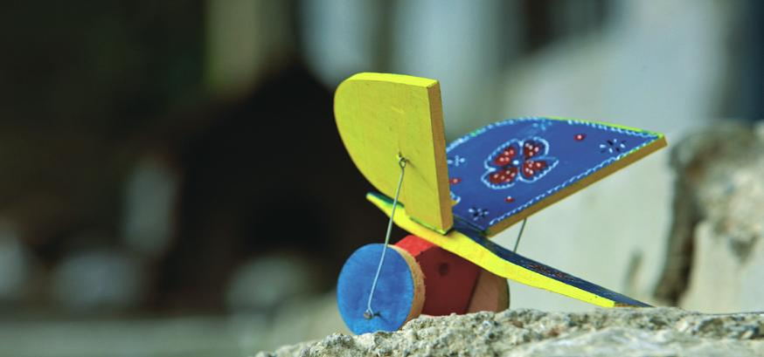
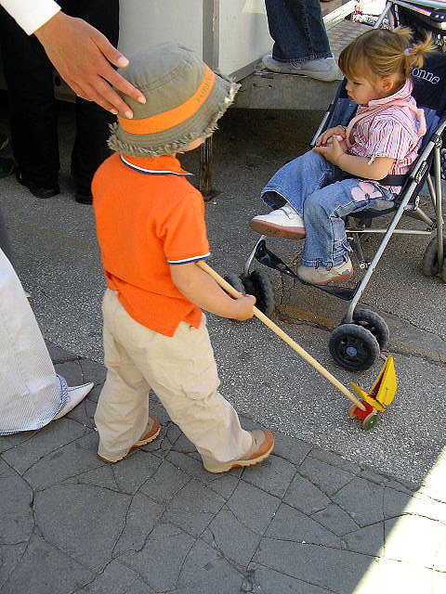
IGRAČKE
klepetaljka
-drvena igračka
-opis: igračka koju nazivaju ptica ili leptir klepetaljka s krilima kojima lupa, tj. klepeće dok je dijete gura uz pomoć kotačića i štapa na koji je pričvršćena.

